**Методика проведения естественнонаучных конференций в школе.**

***Аннотация методической разработки.***

На современном этапе развития современного образования в основе новых образовательных стандартов лежит системно-деятельностный подход, который обеспечивает активную учебно-познавательную деятельность учащихся. В этой связи, в образовательный процесс органично включается организация и проведение естественнонаучных конференций в школе, имеющих основную цель: интеллектуальное и творческое развитие школьников в процессе исследовательской, практической, творческой деятельности. Основными **задачами конференций являются:**

* демонстрация и пропаганда достижений школьников в учебной и научно-исследовательской деятельности;
* совершенствование работы по профориентации учащихся;
* объединение усилий педагогов и родителей в развитии исследовательской и творческой деятельности учащихся.

Отличительной особенностью является форма подачи и раскрытия материала, при которой учащиеся 10 и 11 класса представляются в роли экспертов, обсуждая выдвинутую проблему с учениками 8-9 класса.

В ходе подготовки к роли экспертов, учащиеся анализируют научную литературу, что становится личностно значимым для каждого ученика. При выполнении таких ролевых выступлений, у учащихся очень высока степень их личного творчества, стимулируется активность школьников, и вызывается интерес к научной литературе, что является одним из основных акцентов в системе современного образования. Такая работа способствует профориентации. Конференция логически выстроена с делением на части, где эксперты, занимающиеся по данной проблеме, делятся с учениками знанием и опытом.

В ходе конференции экспертами организовано обсуждение проблемы по вопросам круглого стола, что позволяет придать конференции атмосферу научности.

В проведении конференций для 5 классов, в роли ведущих выступают семиклассники. Эти конференции носят практический характер, где ведущие демонстрируют умения изготовления биологических поделок своими руками, необходимых животным в природе, и завлечь своей идеей участников конференции. Примером служит конференция "Кормушка, или Почему нам необходимо заботиться о птицах?

Применение информационных технологий при подготовке позволяет представить учебный материал как систему ярких опорных образов, наполненных исчерпывающей структурированной информацией в алгоритмическом порядке.

Для конференции учащиеся создают буклеты, где отражают программу конференции. Это придает конференции строгость, стиль и актуальность рассматриваемых вопросов. Буклеты раздаются каждому участнику конференции лично в руки.

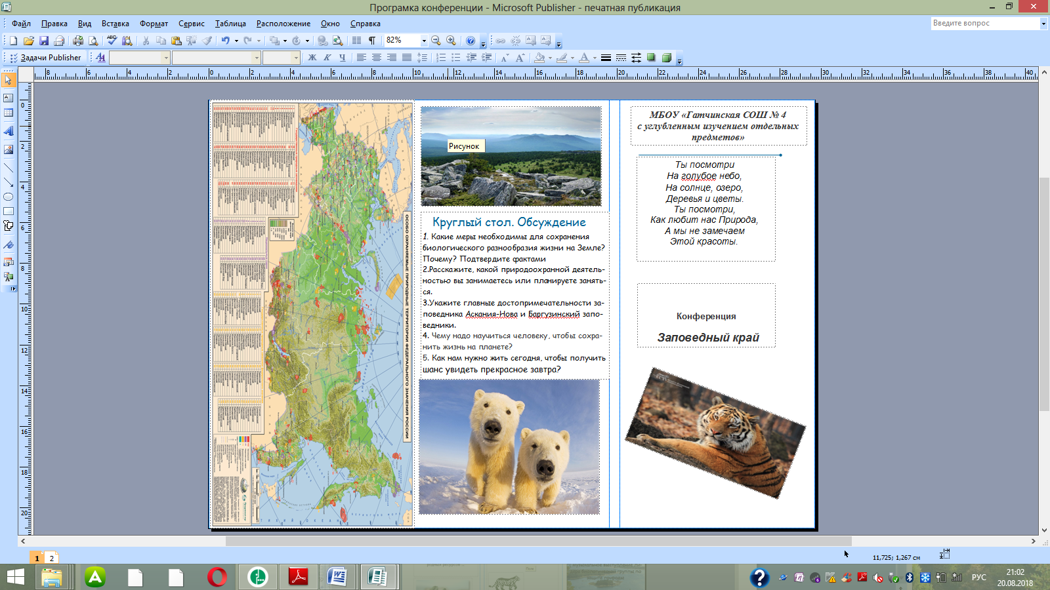

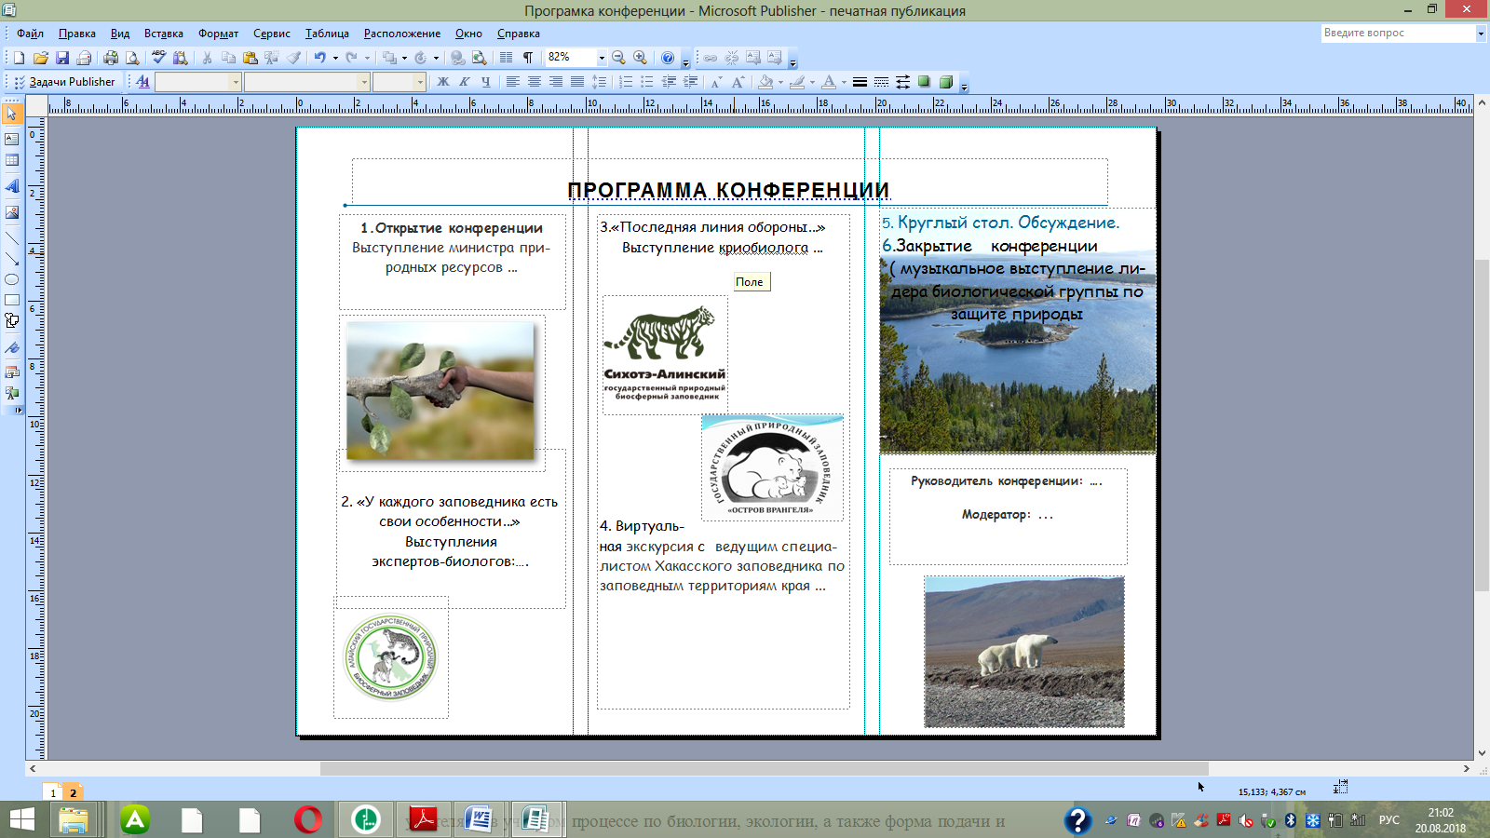

Рис. 1 Скриншот программы конференции "Заповедный край"

В ходе конференции участники получают бонусные значки за активную работу в обсуждениях круглого стола, или в работе с викторинами конференции (для участников 5 класса). Определяются лидеры среди участников, и разыгрываются призовые места со сладкими призами.

Таким образом новизна и практическая значимость организации естественнонаучных конференций не вызывает сомнений, и может применяться учителями в учебном процессе по биологии, экологии, а также форма подачи и представления материала может быть заимствована при изучении таких предметов, как химия, физика и география.

В методической разработке подробно представлено содержание конференций "Заповедный край" и ""Кормушка, или Почему нам необходимо заботиться о птицах?"

**Содержание конференции"Заповедный край"**

**Аннотация:** необходимость включения темы по проблемам сохранения существующих в природе многообразия видов животных и растений в план научно-практических конференций в школе возник с 2016 года, когда на заседании правительства Российской Федерации министр природных ресурсов Сергей Донской вынес предложение обозначить «Год заповедников».

Конференция имеет конкретные цели по раскрытию основных причин уменьшения разнообразия видов и способов их сохранения; расширение знаний о заповедных территориях России, и ориентирует на ценностное отношение к рациональному природопользованию.

Отличительной особенностью является форма подачи и раскрытия материала, при которой учащиеся 10 и 11 класса представляются в роли экспертов для 8-ми-классников, обсуждая выдвинутую проблему.

Конференция логически выстроена с делением на части, где эксперты, занимающиеся по данной проблеме, делятся с учениками 8-ых классов знанием и опытом: это министр природных ресурсов, придающий конференции статусность, и раскрывающий проблемы в сохранении животных; группа биологов, придающая своими выступлениями научность конференции; приглашенные гости- ведущий специалист Хакасского заповедника, который проводит виртуальную экскурсию; музыкант, лидер биологической группы по защите природы, который воздействует на эмоциональный фон выступлением на фоне сменяющихся животных из Красной Книги.

***Ход конференции.***

***Эпиграф конференции. Ученик читает стихотворение:***

*Ты посмотри вокруг,   
Как все прекрасно.   
К чему печали,   
Злость и суета.*

*Мы ходим в шаге   
От большой любви и счастья,   
А стоит только лишь   
Открыть глаза.*

*Ты посмотри   
На голубое небо,   
На солнце, озеро,   
Деревья и цветы.*

*Ты посмотри,   
Как любит нас Природа,   
А мы не замечаем   
Этой красоты.*

**Ведущий:** Мы собрались с Вами сегодня, чтобы обсудить проблему сохранения существующих в природе видов растений и животных.

На нашей конференции присутствуют эксперты, занимающиеся по данной проблеме. Это, министр природных ресурсов, группа биологов, приглашенные гости- ведущий специалист Хакасского заповедника; музыкант, лидер биологической группы по защите природы.

В ходе конференции будет организовано обсуждение проблемы. Все участники конференции в ней примут участие. Вам выданы листовки с проблемными вопросами нашей конференции, к которым к концу конференции необходимо подготовить небольшое высказывание.

**Ведущий:** Открывает нашу конференцию министр природных ресурсов.

## Здравствуйте уважаемые друзья!

## Территория Российской Федерации включает в себя около 100 заповедников и более 30 национальных парков. Это уголки, где господствует первозданная природа, поражающая разнообразием пейзажей и ландшафтов.

## Одним из проектов является разведения редких животных в неволе с целью последующего выпуска в дикие условия. В данный момент подобная практика ведется, например, в отношении переднеазиатских леопардов. В Центре разведения и реабилитации в Сочинском национальном парке в апреле 2015 г. провели первый выпуск на волю 3-х хищников. В настоящее время в Центре содержится 5 котят.

## Усиление контроля за популяциями и миграцией редких видов животных.

## Проект мониторинга с помощью средств спутникового слежения, радиомечения, а также с применением фото- и видеорегистраторов , позволяет реализовывать комплексный подход, учитывать редкие виды животного мира одновременно во всем ареале. Учет амурского тигра проводится Минприроды России в 2014-2015 гг. с использованием нового системного подхода

## Ключевая задача с 2014 г. – издать обновленный вариант тома Красной книги «Животный мир» продолжается.

## В течение следующих 7 лет планируется создать 24 Особо Охраняемых Природных Территорий федерального значения на площади более 8 млн га.

## Ведущий:Спасибо. Вопросы министру природных ресурсов. Вопросы аудитории.

**Ведущий.**Биосфера — экологическая система Земли первого порядка. Она является главным регулятором жизни на планете. Устойчивость и жизнеспособность биосферы во многом зависит от своеобразия и богатства разнообразных живых организмов, образующих ее.   
 Посмотрите, пожалуйста, на слайд этих животных мы сможем увидеть только на картинках . Сейчас темпы антропогенного обеднения природы таковы, что несколько видов животных и растений исчезают ежедневно. В истории Земли процессы вымирания видов уравновешивались процессами видообразования.

**Ведущий**.

- Какие же существуют способы сохранения и восстановления экологического баланса?   
**Биолог-2 (ученик).** Очевидно, что наиболее целесообразно сохранение достаточно больших, богатых видами экосистем, в составе которых сохранятся и все входящие в них виды. Это — генеральная линия в борьбе за сохранение видового разнообразия жизни — создание территорий, на которых частично или полностью запрещается хозяйственная деятельность, а присутствие людей ограничивается штатом охраны и исследователей. Такие территории называются *заповедниками.*

Посмотрите на слайд, где изображены заповедные зоны России. В России 100 заповедников общей площадью 33,3 млн га, что составляет 1,6% всей территории страны (в мире их сегодня свыше 2000). Размеры заповедников сильно различаются. Так, располо­женный на Севере Таймырский заповедник занимает около 1,4 млн га, а лесостепной заповедник «Галичья Гора» в долине Дона — всего 231 га. Самый большой российский заповедник — Командорский (3,65 млн га). Заповедники обеспечивают охрану флоры, фауны и природ­ных ландшафтов. У каждого заповедника есть свои особенности.

(Демонстрация слайдов о многообразии заповедников)

*Материал для группы биологов-экспертов по заповедникам*

1. ***Алтайский государственный природный биосферный заповедник****, созданный для сохранения горно-таёжных комплексов на стыке горных систем Алтая и Саян, входит в число старейших заповедников России ,образованный в 1932 г. на площади более миллиона гектаров.*
2. ***Площадь Воронежского государственного заповедник****а чуть более 31 тысячи гектаров. Он располагается на территории Липецкой и Воронежской областей. В заповеднике был создан первый в мире экспериментальный бобровый питомник для размножения и изучения бобра.*
3. ***Белове́жская пу́ща*** *— наиболее крупный остаток реликтового первобытного равнинного леса, который, согласно представлениям, сложившимся в современной науке, в доисторические времена произрастал на территории Европы*
4. ***Ильменский государственный природный*** *заповедник. Находится в центральной части Челябинской области около города* [*Миас*](https://ru.wikipedia.org/wiki/%D0%9C%D0%B8%D0%B0%D1%81%D1%81)*. 14 мая 1920 года подекрету В. И. Ленина Ильменские горы были объявлены минералогическим заповедником.*
5. ***Березинский биосферный заповедник*** *, находящийся в северной части* [*Беларусии*](https://ru.wikipedia.org/wiki/%D0%91%D0%B5%D0%BB%D0%B0%D1%80%D1%83%D1%81%D1%8C) *на расстоянии 120 километров от Минска в направлении* [*Санкт-Петербурга*](https://ru.wikipedia.org/wiki/%D0%A1%D0%B0%D0%BD%D0%BA%D1%82-%D0%9F%D0%B5%D1%82%D0%B5%D1%80%D0%B1%D1%83%D1%80%D0%B3) *.Создан для охраны и разведения редких видов животных, которые занесены в национальную Красную Книгу (первоначально создавался для охраны бобров) и птиц.*
6. ***Кандала́кшский госуда́рственный приро́дный запове́дник****—с* [*1939 года*](https://ru.wikipedia.org/wiki/1939_%D0%B3%D0%BE%D0%B4) *в Мурманской области и Карелии. Заповедник создавался как резерват для охраны местообитаний морских, водоплавающих и околоводных птиц, в первую очередь гаги. Имеет статус водно-болотных угодий международного значения.*
7. ***Остров Врангеля-*** *Этот самый северный из заповедников Дальнего Востока, занимает два острова Чукотского моря — Врангеля и Геральд, Острова Врангеля и Геральд известны как крупнейший в мире район концентрации родовых берлог белого медведя. Копытные представлены в заповеднике двумя видами — северным оленем и овцебыком.*
8. ***Сихотэ-Алинский*** *биосферный запрведник в Приморском крае. Первоначальная цель его создания — сохранение и восстановление почти истреблённого соболя. В настоящее время заповедник представляет собой наиболее удобное место для проведения наблюдений за* [*амурским*](https://ru.wikipedia.org/wiki/%D0%90%D0%BC%D1%83%D1%80%D1%81%D0%BA%D0%B8%D0%B9_%D1%82%D0%B8%D0%B3%D1%80) *тигром.*
9. ***Баргузи́нский госуда́рственный приро́дный биосфе́рный запове́дник****—заповедник в Бурятии, для сохранения и увеличения численности соболя.*
10. ***Хопёрский заповедник****—расположен в Воронежской области, создан 10 февраля 1935 года. Его общая площадь 16 178 га. Около 80 % площади покрыто лесами, преобладают пойменные и нагорные дубравы, небольшие участки степей и лугов. Видовой состав флоры около 1200 видов высших растений. 109 видов растений (в том числе реликтовые виды). Животный мир разнообразен: 45 видовмлекопитающих (в том числе редких - выхухоль), 184 вида птиц (редкие могильник, змееяд, орлан белохвост, скопа, черный журавль, филин и проч.)*
11. ***Астраханский Заповедник*** *был учреждён 11.04.1919 года. Заповедник расположен в низовьях дельты Волги Астраханской области. Здесь останавливаются на пролёте белые журавли —* [*стерхи*](https://ru.wikipedia.org/wiki/%D0%A1%D1%82%D0%B5%D1%80%D1%85)*, — одни из самых редких птиц на планете, гнездятся* [*кудрявые*](https://ru.wikipedia.org/wiki/%D0%9A%D1%83%D0%B4%D1%80%D1%8F%D0%B2%D1%8B%D0%B9_%D0%BF%D0%B5%D0%BB%D0%B8%D0%BA%D0%B0%D0%BD) *пеликаны, малые бакланы, колпицы,* [*египетские*](https://ru.wikipedia.org/wiki/%D0%95%D0%B3%D0%B8%D0%BF%D0%B5%D1%82%D1%81%D0%BA%D0%B0%D1%8F_%D1%86%D0%B0%D0%BF%D0%BB%D1%8F) *цапли. Все эти виды внесены в Международную Красную книгу. В заповеднике обитает 60 видов рыб: осетровые , карповые .Млекопитающие представлены 17 видами.*

**Ведущий:** Эксперты нам представили одно из направлений по сохранению видового многообразия- это создание и работа заповедников. Вопросы специалистам биологам.

Но существуют и другие возможности сохранения редких видов.Слово предоставляется Эксперту- криобиологу….  
**КриоБиолог (ученик)**  «Последняя линия обороны» в борьбе с уменьшением видового разнообразия жизни на Земле — генетические криобанки, создание которых только начинается.

Еще в начале XX века, после того, как научились получать сжиженные газы с очень низкими температурами кипения, было обнаружено, что многие семена растений и даже некоторые животные (тихоходки) не теряют жизнеспособности после замораживания в жидком азоте. Возникла новая отрасль биологии — **криобиология.** Преимущество криобанков в том, что при температуре жидкого азота генетические материалы могут храниться без нарушений в течение десятков лет. На сегодняшний день ведется работа по созданию:

1. криобанка семейства Медвежьи (Ursidae) С 2009 г криоконсервация только мужских гамет не позволяет в полном объеме сохранять генофонд редких видов. Соответственно, необходимо изучить возможность применения криоконсервации к самкам медведей.
2. криобанка семейства диких кошек (евразийская и красная рыси, дальневосточный и европейский лесные коты )и домашней кошки.
3. КРИОБАНКА ДИКИХ ПСОВЫХ

Таким образом, задача сохранения видового разнообразия жизни может быть решена при одновременном использовании всех перечисленных методов.

**Ведущий: Спасибо эксперту. Ваши вопросы.**

- А теперь вместе с ведущим специалистом Хакасского заповедника мы отправляемся с вами на экскурсию по заповедным территориям края.

**Материал экскурсии**

**(материал сопровождается презентацией и видео)**

***Титульный лист № 1***

***(Слайд № 2)*** *Заповедник «Хакасский» образован в 1999 году, включает в себя 9 изолированных участков. Общая площадь заповедника – 267,9 тыс. га.*

*Государственный природный заповедник «Хакасский» является природоохранным, научно-исследовательским и эколого-просветительским учреждением федерального значения.*

***(Слайд № 3)*** *На следующих слайдах вы познакомитесь с главными целями работы заповедника* ***(слайд №4)*** *и задачами этой деятельности. Как видим, деятельность Хакасского заповедника очень обширна и включает в себя различные способы охраны и сохранения биологического разнообразия.*

***(Слайд № 5)*** *За следующие несколько минут мы с вами должны побывать на трёх участках заповедника и рассмотреть особенности каждого из них. Первая остановка – озеро Иткуль*

***(Слайд № 6)*** *Есть в Хакассии уникальное озеро, берега которого представляют сразу несколько природных зон. Имя этому озеру Иткуль. Небольшое по площади, всего 22 кв. км, но такое разное на своих берегах. Южный берег покрыт лиственным лесом, совсем не похожим на ландшафты наступающей всюду степи. Деревья растут на крутых холмах, наклонённых в одну стороны. Такие холмы называют куэстами.*

***(Слайд № 7)*** *Западная сторона озера тоже вся сплошь покрыта зеленью из-за болот, что находятся рядом.*

***(Слайд № 8)*** *Восточный же берег покрыт гравием и песчаными грунтами. С этого места просторы степи кажутся бескрайними, а само озеро приобретает вид моря, которое омывает берега волнами.*

***(Слайд №9)*** *Путешествуя по степям на берегах озера, кажется, будто они безжизненны и пусты. Но это представление обманчиво.*

***(Слайд №10)*** *Нет более красивого зрелища, чем степная зона весной. Цветущие растения покрывают всю землю ковром самых разнообразных цветов.*

***(Слайд № 11)*** *Посмотришь в одну сторону и увидишь до боли знакомый желтый цветок. «Одуванчик», - подумаете вы. Но биологи дали этому растению другое название – Девясил британский. Девясил и хорошо известный всем одуванчик относятся к одному семейству – Астровые, поэтому имеют сходные элементы строения.*

***(Слайд № 12)*** *Можно в степях у озера Иткуль наткнуться на растение-эндемик России – аистник татарский. В описании растения от 1800 года говорится, что растение это широко распространено в России, растёт на берегах Волги (откуда и пошло его название) и в южной Сибири. Но сейчас аистник можно встретить только в Хакассии. Небольшое по размерам растение, высота не более 10 см, приблизительная численность от 1 до 5 тысяч экземпляров.*

***(Слайд № 13)*** *Дикая лилия Сибири, байкальский тюльпан, Царские кудри – как только не называют в народе саранку. Это многолетнее травянистое растение, высотой от 30 до 150 см. Кроме яркого и изящного цветка, саранку можно узнать и по красным пятнам на стебле. В народе широко известны лекарственные свойства лесной лилии, а в Сибири очень ценится мёд от этого растения.*

***(Слайд № 14)*** *Леса южного побережья озера составляет в основном лиственница сибирская, но там же и на болотных западных участках произрастает берёза повислая и осина.*

***(Слайд № 15)*** *Вашему вниманию предлагается видеофрагмент с лучшими видами этого озера.*

*Недалеко от нашей предыдущей остановки находится другое, не менее уникальное озеро Белё.*

***(Слайд № 16)*** *Среди других территорий его можно узнать по большому скоплению птиц вокруг. И это неспроста. Озеро Белё на сегодняшний день является ключевой орнитологической территорий России и Азии!*

***(Слайд № 17)*** *Почему птицы полюбили именно это место? По ряду причин. Во-первых, озеро расположено на пересечение путей сезонной миграции. Во-вторых, богатая кормовая база привлекает сюда многих птиц. И в-третьих, это практически отсутствие крупных хищников.*

***(Слайд № 18)*** *Одних водоплавающих птиц на озере может скапливаться до 1,5 – 2 тысяч. Одним из наиболее заметных представителей является краснозобоя казарка. Внешним видом она напоминает мелкого гуся с толстой шеей и коротким клювом. Этот вид – эндемик России. Размером в полметра и массой до 2 кг, эти крупные птицы гнездится казарка в тундре на полуостровах Таймыр и Ямал, но во время миграции останавливается на озере Белё.*

***(Слайд № 19)*** *Над озером можно заметит беркутов. Они ясным взором следят за таким количеством прилетающих птиц. Всем прекрасно известны феноменальные способности этой хищной птицы. Приметив свою жертву, беркут пикирует на неё и достигает скорости до 240-320 км/ч.*

***(Слайд № 20)*** *Но беркутов в Хакассии немного, поэтому у птиц, останавливающихся там, действительно практически нет врагов. Отсюда так спокойно и вальяжно по берегам прогуливается большой кроншнеп,* ***(слайд № 21)*** *пощипывает побеги в степных просторах веретенник,* ***(слайд № 22)*** *дожидается добычи шипоклювка,* ***(слайд № 23)*** *одиноко смотрит в водные просторы пеганка.*

***(Слайд № 24)*** *Вода в озере Белё близка по солевому составу к морской, но, несмотря на это, в озере  обитает аборигенная популяция окуня, приспособившаяся жить в соленой воде. Средняя масса рыбы не превышает 1 – 1,5 кг, однако отдельные экземпляры окуня достигают  весом до 3 – 4 кг,*

***(Слайд № 25)*** *Наша страна удивительна не только своими людьми, но и тем, какая она разная. Горные реки, высокие горы, обрывистые скалы – всё это можно встретить в Хакассии. В прочем, лучше один раз увидеть, чем сто раз услышать.*

**Ведущий: Прошу выйти нашим гостям и экспертам для обсуждения вопросов круглого стола конференции.**

*1. Какие меры необходимы для сохранения биологического разнообразия жизни на Земле? Почему? Подтвердите фактами  
2.Расскажите, какой природоохранной деятельностью вы занимаетесь или планируете заняться.*

*3.Укажите главные достопримечательности заповедника Аскания-Нова и Баргузинского заповедника.*

*4.* *Чему надо научиться человеку, чтобы сохранить жизнь на планете?*

*5. Как нам нужно жить сегодня, чтобы получить шанс увидеть прекрасное завтра?*

**Ведущий:** Заканчивает нашу конференцию музыкальное выступление лидера биологической группы по защите природы... (Музыкальное выступление на гитаре, песня В. Высоцкого "") на фоне сменяющихся слайдов животных из Красной Книги.

**Ведущий:** Хочется сказать о том, что глобальные проблемы как бы стягивают наш противоречивый и чрезвычайно многообразный мир в единое целое, рождая новые идеи и проекты. Сегодня нас должна объединять новая задача разработка согласованных проектов по преодолению наиболее грозных проявлений экологического кризиса, сохранению систем жизнеобеспечения человека, в первую очередь генетического разнообразия биосферы.

**Ведущий.** Спасибо всем, кто принял активное участие в нашей конференции.

**Содержание конференции "Кормушка, или Почему нам необходимо заботиться о птицах?**

**Аннотация:** С уроков биологии, ребята прониклись проблемой поиска пищи птицами в зимнее время. Они выяснили, что многие птицы, зимующие в нашем регионе, погибают от бескормицы. Ведущие конференции обозначили главный проблемный вопрос: почему нам так необходимо заботиться о птицах?

В  практической части конференции ребята представили свои кормушки и скворечники, описали методику их изготовления.

Также, на конференции выступила творческая группа учащихся, которые познакомили всех собравшихся с программой Союза охраны птиц России «Птица года», призывающая помочь решить жилищную проблему или защитить места обитания птиц. Итоговой работой творческой группы явилось изготовление плаката «Птица года России», где были собраны все избранные Союзом охраны птицы с 1996 года по 2017 год. Плакат - наглядое пособие на уроках биологии.

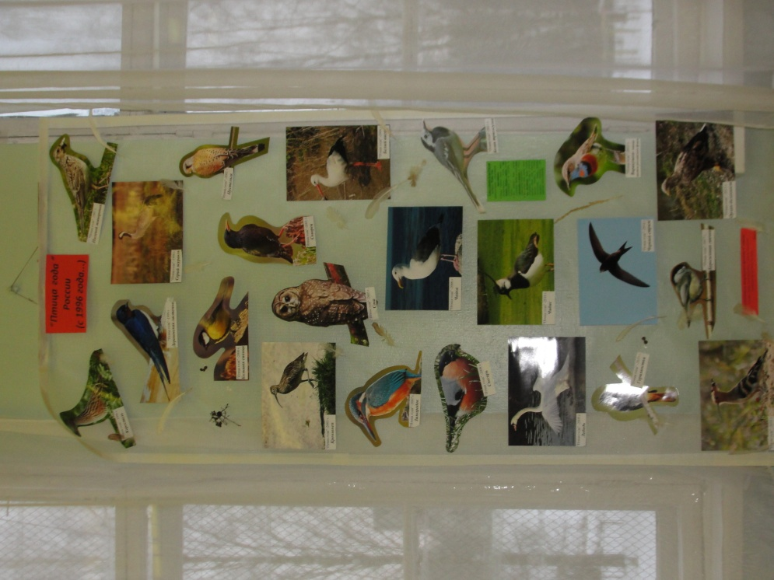

Рис. Плакат «Птица года России»

Ключевым ходом мероприятия стало принятое семиклассниками решение подарить кормушки и скворечники птицам, прилетающим к детскому саду № 9 в пос. Мариенбург, где воспитатель группы "Ромашка" Кадрия Ахатовна вместе с малышами организовала "Птичью столовую".

Для конференции также были разработаны буклеты конференции.

Заключительным словом конференции послужил призыв ведущих:

"Присоединяйтесь к нам помогать и защищать наших пернатых друзей и помощников!"

**Ход конференции**

**Ведущий (1):**

Птицы над миром летают  
И с высоты над людьми наблюдают,  
Будто хотят они людям сказать,  
Что мы должны их беречь, охранять!  
Сегодня всем миром мы вспомним о них —  
От маленьких птичек до самых больших.  
Пернатые верные наши друзья  
И мы — в этом мире большая семья!

**Ведущий (2):** Хорошо ли мы знаем животных, обитающих с нами по соседству? Какие повадки у зверей и птиц?

Ребята, а как вы думаете, почему нам так необходимо знать птиц? *(Ответы из зала:....*

*В ряд выстраиваются ученики и передают друг другу птицу, со словами:*

**Ученик (1):** Подсчитано, что на земном шаре живет около 100 млрд. птиц. Все они поедают большое количество растительной и животной пищи, оказывая этим существенное влияние на живую природу. Особенно велико значение птиц в регулировании численности насекомых и мелких грызунов. Подчас птицы сами служат пищей другим животным.

**Ученик (2):** Велико значение птиц в распространении семян. Склевывая сочные плоды рябины, бузины, брусники, черемухи, черники и многих других растений, они перелетают с места на место и выбрасывают вместе с пометом неповрежденные семена. Именно благодаря деятельности птиц тяжелые плоды дуба - желуди - оказываются вдали от дерева, на котором они выросли.

**Ученик (3):** Цветки некоторых тропических растений опыляют птицы колибри и нектарницы, которые, подобно многим насекомым, питаются цветочным нектаром.

**Ученик (4):**Все насекомоядные птицы считаются полезными, так как они истребляют насекомых, в первую очередь различных массовых вредителей культурных и ценных дикорастущих растений.

**Ученик (5):** Птицы - первые и самые надежные помощники человека в истреблении вредных насекомых и их личинок.

**Ученик (6):** Пух и перо птицы – уникальный природный материал. Под пухо-перовым покровом птицы переносят жару, и леденящий холод.

**Ученик (7):** Птичьи перья имели очень большое значение в истории культуры, так как ими пользовались для письма со времен Римской империи до середины прошлого века.

**Ученик (8):**Птичий помет, содержащий большое количество солей азота и фосфора, служит хорошим удобрением.

**Ученик (9):** Птицы прекрасно поют и приводят человека в хорошее, радостное настроение. Давайте сейчас насладимся пением птиц.

**Пение птиц.**

**"Отгадай, кто поет?" Проводит ученик.**

**Ведущий (1):** Ну вот, ребята, теперь вы знаете, какую огромную пользу приносят птицы, и наш праздник сегодня посвящен именно этим обитателям планеты Земля.

**Ведущий (2)** А знаете ли вы, что Впервые в СССР «Международный день птиц» отмечался 1 апреля в 1927 году. Событие было знаменательно тем, что только в Москве было развешено 1098 птичьих домиков, в акции приняли участие около 5 тысяч человек, в основном детей и подростков. До этого часть скворечников разрушались хулиганами, но энтузиасты не унывали. День птиц утвердился как юннатский весенний праздник СССР 1 апреля 1927 году.

**Ведущий (1)** В 1928 году «День птиц» собрал 65 тысяч участников. В этот день в старину было принято печь из теста жаворонков.

**Ведущий 2** Еще одной старинной традицией этого дня является развешивание скворечников и других домиков для птиц, особенно в зимнее время. Рядом с нами живут птицы круглый год, и особенно в зимнее время нуждаются в нашей помощи. Это снегирь, синица, воробей. Сообщения учащихся.

**Снегирь…**

**Синица… Воробей..**

**Ведущий 2.** Зима - трудное время, в особенности для мелких птиц. В сильные морозы или в метель не всегда можно найти пищу. Мы приняли участие в экологической инициативе «Кормушка», и сделали для наших зимующих птиц вот такие кормушки. Рассказ про методику изготовления кормушек.

Примите участие и вы ребята, это совсем не сложно!

**Видео с кормушки птиц**

**Ведущий 1 .** Редкие виды птиц охраняются в заповедниках. В нашей области под охраной находятся дрофа, стрепет, лебедь, аист и др.

**Ведущий 2.** А знаете ли Вы, что в России создан  Союз охраны птиц с 9 февраля 1993 года. С марта 1995 года Союз входит в состав Международной ассоциации по охране птиц - Bird Life International. Это глобальная сеть природоохранных организаций, которые согласованно работают более чем в 100 странах мира .

**Ведущий 1**. Ежегодно Союз избирает «Птицу года». Программа «Птица года» существует с 1996 года. С ними мы вас и познакомим. Разворачивается плакат. Выходят ребята творческой группы.

**Выступление творческой группы.** Союз охраны птиц России выбирает  **птицу года**, руководствуясь    следующими   критериями:

**1 ученик.** Птица должна быть широко распространена, чтобы как можно больше людей могли участвовать в ее изучении и охране;

**2 ученик.** Она должна быть хорошо узнаваемой, чтобы ее могли легко определить в природе не только специалисты-орнитологи;

**3 ученик.** Вид должен быть таким, чтобы все желающие могли оказать конкретную помощь в решении проблем птицы года, например, принять участие в учетах численности, помочь решить жилищную проблему или защитить места обитания.

Птица 1996 г. – коростель

Птица 1997 г. – полевой жаворонок

Птица 1998 г. – серый журавль

Птица 1999 г. – деревенская ласточка

Птица 2000 г. – большая синица

Птица 2001 г. - скворец

Птица 2002 г. – пустельга

Птица 2003 г. - кроншнеп 15

Птица 2004 г. – белый аист

Птица 2005 г. – сова

Птица 2006 г. – чайка

Птица 2007 г. – зимородок

Птица 2008 г. - снегирь

Птица 2009 – лебедь

Птица2010 чибис

Белая трясогузка - птица 2011 года

Птицей 2012 года выбрана варакушка – птица цветов российского флага.

Птица 2013 года – орлан-белохвост

## Чёрный стриж - птица 2014 года

## 2015 Птицей года выбрана Горихвостка

Удод – птица 2016 года

«Буроголовая гаичка – птица 2017 года».

**Ведущий 1.** Птиц нужно любить и беречь не только потому, что они приносят пользу человеку, но и потому, что они веселы, красивы и одним своим бодрым видом и поведением украшают и оживляют природу.

Давайте беречь и защищать наших пернатых друзей и помощников!

**Видео с пением птицы...**

***Задания для викторины.***

**Конкурс «Эрудит»**

1. Ученые утверждают, что в отдельные суровые зимы гибнет до 90% лесных птиц. Сформулируйте гипотезу относительно основной причины гибели птиц. *Ответ: Птицы гибнут от голода. При наличии достаточного количества пищи обеспечивается необходимый уровень обмена веществ и птицы не замерзают.*

2. Отары пасущихся овец и коз часто сопровождают небольшие птицы с большим ртом. Эти птицы были названы козодоями, поскольку некоторые люди предполагали, что они лакомятся молоком. Молодой пастух знает, что это не так, но он в затруднении: зачем тогда козодои часто сопровождают пасущихся животных, дайте ответ пастуху.

*Ответ: Птицы ловят насекомых, спугиваемых пасущимися животными. Признак приспособленности к питанию насекомыми на лету — широкий рот.*

3. Найдите биологическую ошибку в тексте: «Австралийская большеногая курица закапывает свои яйца в кучу гниющего мусора для того, чтобы предохранить их от перегрева в знойные летние дни». *Ответ: Закапывая свои яйца в кучу гниющего мусора, австралийская большеногая курица инкубирует их.*

**Конкурс "Самый быстрый ответ"**

1. Какая птица двигается по стволу дерева только вверх? *(Дятел).*

2.У каких птиц крылья покрыты чешуевидными перьями? *( У пингвинов).*

3.Перелётная ли птица ворона? *(Да).*

4.Какая из наших птиц быстрее летает? *( Стриж).*

5.Какие птицы ночуют зимой, зарывшись в снег? *(Тетерева, рябчики).*

6. Какого цвета самый большой дятел нашей местности? *( Чёрный).*

7.Какая самая маленькая птичка в мире? *(Колибри).*

8.Какие наши птицы не садятся на землю? *(Стрижи).*

9.Какая птица не вьёт гнезда и не высиживает птенцов? (*Кукушка).*

10 Кто такая белощёкая казарка? *(Гусеобразные).*

**Конкурс «Узнай по портрету» (Работаем с птицами года)**

**Конкурс " Объснялки-Отгадалки"**

1.Он без дела не сидит, всё стучит, стучит, стучит. (дятел)

2. Спинкой зеленоватая, грудкой желтоватая,

Чёрненькая шапочка и полоска шарфика. (синица)

3. Может ли дрозд отморозить хвост? (нет, он зимует на юге)

4. Может ли кулик прикусить себе язык? (нет, у птиц нет зубов)  
5.Может ли синица под крышей поселиться? (да)

Фото кормушек, сделанные учащимися.

